# 宿州市教师查看数字化奖状的方式

一、在【钉钉工作台】-【成长宝】应用中查看自己所有的数字化奖状证书（条件是本单位已经在【钉钉工作台】开通【成长宝】）。

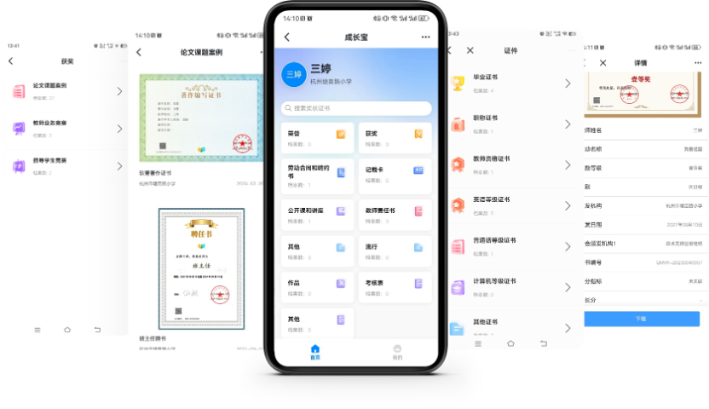

二、在宿州市教体局数字证书查询网站下载

打开宿州市教体局公众号-智慧教育-奖状证书查询

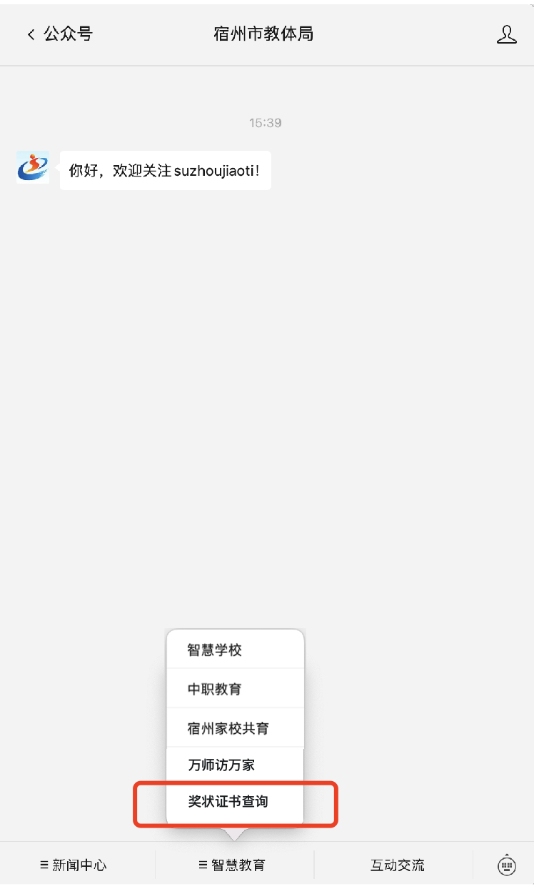

三、在微信端“成长宝”小程序中查看

1.微信扫码打开成长宝小程序



2.在“成长宝”中，完成实名认证后，即可查看自己的数字化奖状证书

